# שיעור 1 תכנות בשפת C

## חלק תאורתי

1. הסבר במילים שלך:
   1. מה התפקיד של הCPU, RAM, Harddisk
   2. מה זה gcc
   3. מה זה קובץ ELF (חפש הרחבה באינרטנט)
2. מה ההבדל בין פייתון ל-C
3. מה יעשה הקטע קוד הבא:

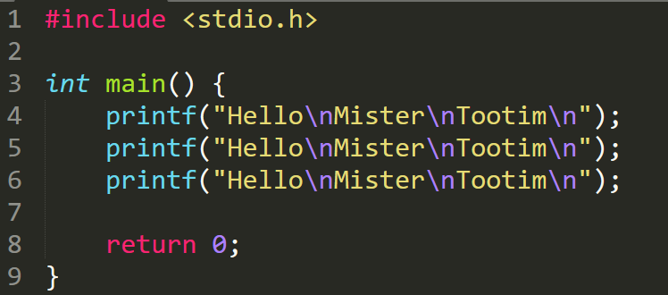

## חלק מעשי

כתוב תכנית שתדפיס למסך את השם שלך ובן כמה אתה

## הכנה לשיעור 2

נושאים כלליים:

1. המרת בסיסים
2. שיטת המשלים ל-2
3. גדלים בזכרון

חומרי קריאה:

1. <https://data.cyber.org.il/assembly/assembly_book.pdf>
   1. פרק 2 – עמודים 18 – 44 (אפשר לדלג על פעולת כפל וחילוק ושיטת המשלים ל1)
2. https://www.youtube.com/watch?v=lKTsv6iVxV4